**Estudio ‘Desajuste de talento 2024’ de ManpowerGroup**

**El 77% de las empresas de Energía y suministros tiene dificultades para encontrar a los profesionales que necesita**

* **El sector mejora un punto respecto a los resultados del año pasado y se sitúa ligeramente por debajo de la media general nacional.**
* **Con el mismo dato que las empresas de Publicidad y comunicación, sólo las compañías de Finanzas e inmobiliario (70%) tienen un resultado mejor.**
* **La competencia social más demandada en el sector el aprendizaje continuo, mientras que tecnología y datos es la *hard skill* más buscada*.***
* **Las medidas preferidas para atraer y fidelizar talento son flexibilizar los requisitos demandados (28%) y políticas de flexibilidad sobre cuándo se trabaja (26%).**

**Madrid, 9 de mayo de 2024.-** Según datos del estudio sobre ‘Desajuste de Talento’ realizado por ManpowerGroup, correspondiente al año 2024, **un 77% de las empresas de Energía y suministros en España afirma tener dificultades para encontrar a los profesionales que busca**. El sector mejora un punto respecto a los resultados de 2023 y se sitúa ligeramente por debajo de la media general nacional (78%), junto al sector de Publicidad y comunicación (77%) y por delante del Financiero e inmobiliario (70%).

Le siguen muy de cerca las empresas de **Bienes y servicios de consumo y de Tecnología.** Destacan, entre las compañías más afectadas por el desajuste de talento, las de **Salud y farmacia** (81%), Industria (84%) y **Logística, transporte y automoción** (86%).

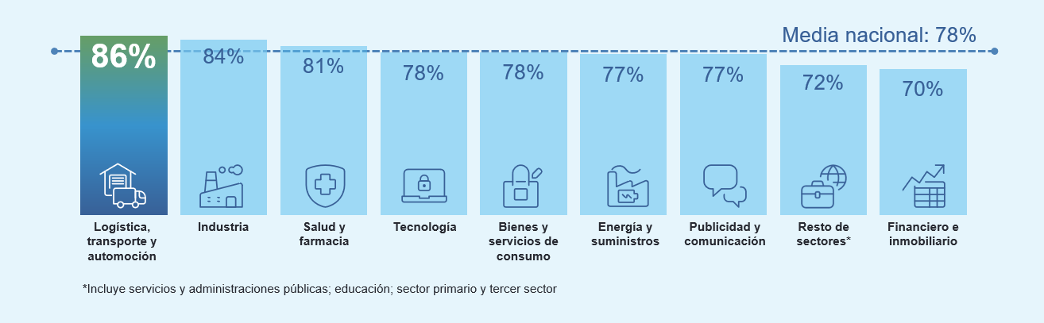

*Gráfico desajuste de talento en España por sectores*

En esta línea, **Oscar Lupión, Director Comercial Sectorial de Energía de ManpowerGroup**, afirma que *“estamos ante una transición verde cada vez más tangible y de alcance transversal, pero el mayor impacto está en las empresas del sector energético. Por eso, buscan profesionales que combinen capacidades soft con otras del ámbito green.”* Lupión conluye *“hay muchas oportunidades, pero debemos acelerar en la preparación de los perfiles que se necesitan para no desaprovecharla.”*

**El aprendizaje continuo, una competencia ineludible**

Las ***soft skills*** continúan ganando relevancia en la búsqueda de talento. De hecho, **el** **aprendizaje continuo y la curiosidad (38%), ser nativos digitales (36%)** **y la creatividad y la innovación (26%)** son las más demandadas para las empresas de Energía y suministros.

En lo que se refiere a las **competencias técnicas**, lideran la lista aquellas relacionadas con **tecnología y datos (28%), ingeniería (21%) y gobernanza, asesoramiento y gestión de riesgos ESG (21%).**

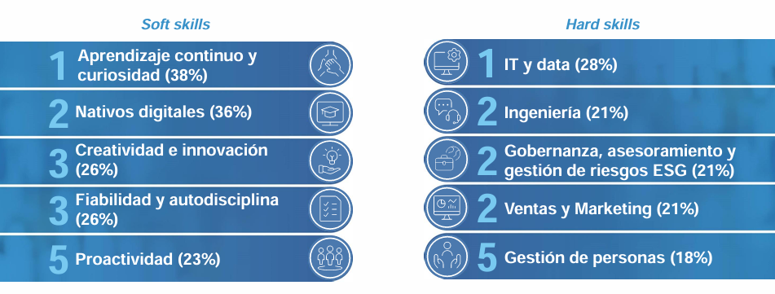

*Skills más demandadas en Energía y suministros en España*

**Medidas de flexibilidad para abordar el desajuste de talento**

Entre las estrategia que ponen en marcha las empresas españolas de Energía y suministros para atraer y fidelizar a los profesionales que buscan, **el 28%** **apuesta por flexibilizar los requisitos demandados.** Medidas de flexibilidad sobre cuándo se trabaja, mantener perfiles valiosos, aunque no sean necesarios e invertir en automación de tareas y procesos (todas con un 26%) también son medidas populares. Aplicar medidas de flexibilidad sobre dónde se trabaja y ofrecer primas por cambio de empleo (ambas con un 23%) son otras de las técnicas empleadas por las empresas para reclutar profesionales. Cierran las principales estrategias el incremento de salarios (18%).

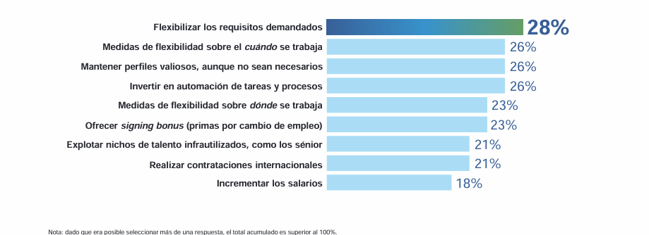

*Estrategias de las empresas españolas para afrontar el desajuste de talento*

Más información en: <https://www.manpowergroup.es/estudios/el-desajuste-de-talento-muestra-por-fin-un-leve-descenso-tras-10-anos-creciendo>

**ManpowerGroup** es la compañía líder mundial en soluciones de talento y tecnología. Ayuda a las organizaciones a adaptarse a un mercado del empleo en constante cambio, seleccionando, evaluando, desarrollando y gestionando el talento que necesitan para lograr sus objetivos de negocio. Apoyándose en las últimas herramientas tecnológicas, crea estrategias innovadoras para cientos de miles de empresas cada año, permitiéndoles contar con los profesionales cualificados que necesitan, al mismo tiempo que ofrece un empleo digno y sostenible a millones de personas. A través de sus distintas marcas (Manpower, Experis y Talent Solutions), aporta valor a candidatos y clientes en más de 75 países, como lleva haciendo durante más de 70 años. Además, sus políticas de diversidad, inclusión e igualdad y sus buenas prácticas de negocio son reconocidas por multitud de organizaciones.

Más información en [www.manpowergroup.es](http://www.manpowergroup.es).

**Para más información:**

|  |  |  |
| --- | --- | --- |
| Agencia de comunicación Indie PR  **Cristina Villanueva**  Tel.: 687 14 73 60  [cristina@indiepr.es](mailto:cristina@indiepr.es)  **Carmen Polo**  Tel.: 628 88 79 64  [cpolo@indiepr.es](mailto:cpolo@indiepr.es) |  | **ManpowerGroup**  Dpto. Comunicación  Juan Gómez Rodríguez  Tel. 687 51 96 90  [juan.gomez@manpowergroup.es](mailto:juan.gomez@manpowergroup.es) |